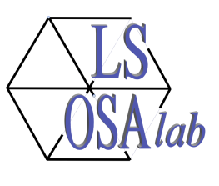
Titolo 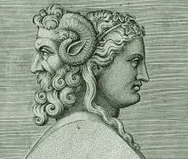 | Il Giano bifronte
Descrizione: | A partire da un problema reale viene chiesto allo studente di analizzare le strutture di diverse molecole di farmaci per riconoscere le stereoisomerie e la loro importanza dal punto di vista biologico
Disciplina: | chimica, biologia
Tempo Richiesto | 2h
Conoscenze richieste | Formule di struttura: proiezioni a linee e cunei, proiezioni di Fischer. Stereoisomerie: cis-trans, chiralità ed enantiomeria. Interazione sterica molecola- recettore cellulare. Caratteristiche delle molecole biologiche
Autori | Carmen Giovanelli  c.giovanelli@liceotosi.org
Note
Versione | 28-11-2015

Testo
In occasione di un recente viaggio a Roma con il tuo amico Paolo vi siete imbattuti nella manifestazione di un gruppo di persone davanti al Parlamento, alcune delle quali presentavano delle malformazioni agli arti superiori. Alla vostra richiesta di informazioni si sono classificati come facenti parte di un Comitato esclusi dalla legge 244 “Talidomide”, e hanno dichiarato di manifestare per avere dei risarcimenti perché i loro problemi sono stati causati da un farmaco: la Talidomide. La TAI onlus (associazione talidomidici Italiani) ha presentato richieste anche al parlamento europeo di Bruxelles con l'obbiettivo finale di ottenere un riconoscimento ufficiale della responsabilità anche morale da parte della casa farmaceutica che negli anni “50 ha messo in commercio il farmaco, che per circa un decennio provocò danni irreparabili a moltissimi bambini in Europa, soprattutto in Italia, Spagna, Inghilterra e Svezia. E’ stata chiesta, inoltre, la creazione di un fondo per assistere i sopravvissuti. Molti gruppi di europarlamentari hanno dato il loro appoggio.
Paolo è rimasto particolarmente colpito perché anche un suo lontano parente è nato con gli stessi problemi. Ha sempre pensato che si trattasse di una malattia ereditaria, ma non ne ha mai saputo di più perché la sua famiglia è un po’ reticente nel dargli risposte in merito.
Ti chiede di aiutarlo a capire meglio e insieme fate ricerche dalle quali ottenete le seguenti informazioni:
“La Talidomide è un farmaco con proprietà ipnotico-sedative che è stato commercializzato per la prima volta in Germania nel 1956 per la terapia dell’influenza, e successivamente, in 46 Paesi, per la terapia dell’insonnia. È stato inoltre ampiamente utilizzato in donne in gravidanza nella terapia delle nausee mattutine grazie anche ad una pubblicità che sottolineava la “sicurezza” del prodotto. Fin dall’inizio degli anni ’60 si osservò un incremento di neonati con malformazioni congenite degli arti e fu ipotizzata una correlazione con l’assunzione materna di Talidomide in corso di gravidanza. Il farmaco venne pertanto ritirato dal commercio nel 1961; l’incidenza di malformazioni degli arti è ritornata nei limiti dopo il ritiro dal commercio, confermando l’effetto teratogeno della Talidomide. È stato stimato che più di 6000 bambini (senza contare i casi di aborto spontaneo e morti fetali endouterine) siano nati con un’embriopatia da Talidomide, caratterizzata da difetti di riduzione degli arti di vario grado ed altri tipi di malformazioni congenite. Studi ad hoc su animali di laboratorio (conigli e primati non umani) hanno inoltre confermato l’effetto teratogeno del farmaco, osservando il medesimo pattern malformativo osservato nell’uomo; il farmaco non è tuttavia risultato teratogeno in alcune specie animali (tra cui topi e ratti)”. Da Agenzia Italiana del Farmaco-Progetto Farmaci e Gravidanza.

La talidomide, che ha questa formula, presenta due forme, ma solo una delle due ha effetti teratogeni (genera malformazioni nel feto). Fu ritirata dal commercio perché era stata commercializzato come miscela.
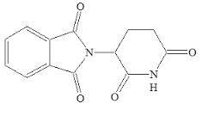
In seguito le autorità regolatorie hanno richiesto che, quando i farmaci in via di sviluppo sono costituiti da una miscela, l'industria produttrice valuti l'efficacia dei singoli componenti e scelga, motivando, quale dei due commercializzare. La maggior parte degli organismi biologici dai quali si possono trarre farmaci naturali producono solo una delle due forme.
Dalle tue ricerche emerge che numerosi farmaci, di cui sono riportate le formule, presentano due forme e generalmente solo una è attiva, l’altra può essere inattiva o addirittura tossica come la talidomide.

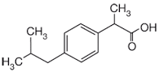 L’ibuprofene è un farmaco indicato nel trattamento del dolore di varia natura: cefalea, mal di denti, dolore mestruale, dismenorrea, nevralgie, dolori osteoarticolari, artromialgie, crampi addominali.

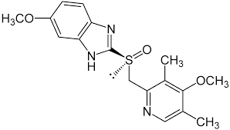 L’omeprazolo è utilizzato per la terapia di patologie gastriche, quali l'ulcera e la malattia da reflusso gastroesofageo.

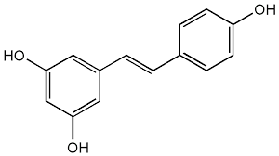Il resveratrolo ha una potente attività antiossidante, riduce gli effetti deleteri dello stress ossidativo sulle cellule e sui differenti tessuti. Esercita una spiccata azione protettiva sul sistema cardiovascolare e ha attività antinfiammatoria.
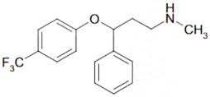 La fluoxetina nelle due forme miscelate è un farmaco antidepressivo, una delle due da sola, invece, è efficace contro l’emicrania.

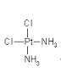 Il cis-Platino è utilizzato in chemioterapia come antitumorale, mentre l’altra forma non ha alcun effetto curativo.

- Analizza le sostanze citate nel testo e spiega ampiamente a Paolo quali caratteristiche le accomunano? Analizzare la struttura delle molecole per individuare il centro stereogeno. Indagare per produrre la molecola isomero??
- Perché è necessario, prima di metterle in commercio, studiare gli effetti sull’organismo di entrambe le varianti? Indagare
- Secondo te, come mai le case farmaceutiche tendono a vendere delle miscele? Indagare
- Oltre ai farmaci, conosci altre sostanze le cui caratteristiche possano essere determinate dalla forma? Trasferire
Comunicare è trasversale

Soluzione
Soluzione
Q.1 In tutte le sostanze analizzate sono presenti 2 possibili stereoisomeri o isomeri configurazionali. Le due forme non possono essere interconvertibili l’una nell’altra tramite semplice rotazione attorno ad un legame, ma necessitano obbligatoriamente della sua rottura e riformazione. Nel caso dell’isomeria cis-trans è il doppio legame o la ciclicità della molecola a impedire la rotazione. Nel caso dell’enantiomeria la molecola deve avere un centro stereogeno cioè un carbonio ibridato sp³ che è legato a quattro gruppi differenti. In questo caso la molecola è chirale e ha la proprietà di ruotare il piano della luce polarizzata se messa in forma pura in un polarimetro. Le soluzioni racemiche non lo fanno. Nei casi riportati nel testo il resveratrolo e il cis-platino fanno capo al primo tipo di isomeria. La talidomide, l’ibuprofene, l’omeprazolo e la fluoxetina sono molecole chirali.
Lo studente deve analizzare le formule di struttura e individuare il tipo di isomeria e disegnare le due forme.
In questo caso nella soluzione ne è messa in evidenza solo una per motivi grafici ( la scrivente, per il momento non ha il tempo di imparare ad usare programmi per disegnare formule di struttura, comunque non ritiene che sia un suggerimento strettamente necessario per i colleghi)
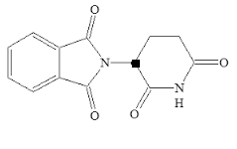Enantiomero S della talidomide
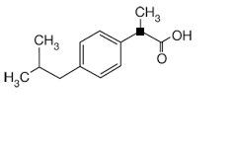Enantiometro R dell’ibuprofene
Enantiomero S dell’omeprazolo. In questo caso il centro chirale è stato già indicato nel testo perché si tratta di un caso particolare in cui l’atomo centrale è lo Zolfo.

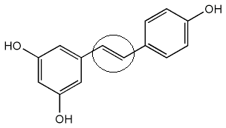Isomero trans del resveratrolo

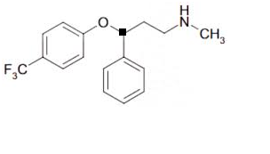Enantiomero S della fluoxetina
Anche per il cis-platino, data la particolarità, è stato indicata nel nome l’isomeria.

Q.2 La peculiare disposizione degli atomi che compongono uno stereoisomero lo rendono in grado di interagire nel nostro organismo con specifici recettori che hanno una forma complementare. Il meccanismo molecola –recettore rimanda allo schema chiave-serratura degli enzimi. Un farmaco venduto in miscela racemica possiede entrambe le forme e, nel migliore dei casi, una sola è attiva, nel peggiore l’altra può essere addirittura nociva per il nostro organismo e per quello di altri animali. Il fatto che la Talidomide non è risultata teratogena in topi e ratti potrebbe significare che tali animali non hanno i recettori adatti.

Q.3 Si potrebbe, dunque, pensare che, dopo aver stabilito quale delle due forme è attiva e agisce in modo ottimale sul nostro organismo, solo questa entri nella composizione del farmaco da commercializzare. In realtà le case farmaceutiche tendono a commercializzare miscele racemiche perché le tecniche di separazione della miscele sono molto complesse e quindi costose soprattutto nel caso degli enantiomeri. Infatti, mentre gli isomeri cis-trans differiscono anche per alcune proprietà fisiche che possono consentire di separarli, gli enantiomeri differiscono soltanto per la rotazione opposta del piano della luce polarizzata. Pertanto è necessario separarli per via chimica; facendoli cioè reagire in maniera differenziata con reagenti asimmetrici e poi procedere alla separazione dei prodotti ottenuti. Il reagente di risoluzione deve avere le seguenti caratteristiche: deve essere un enantiomero puro e reagire con uno o entrambi gli enantiomeri del racemato per formare il, o i , diastereoisomeri di un nuovo composto che sono più facilmente separabili. Dopo la separazione se il composto da ottenere è quello che ha reagito dovrà essere riconvertito nella molecola di partenza.

Q.4 In campo biologico funzionano allo stesso modo molte molecole; due enantiomeri hanno spesso attività biologica diversa perché per risultare attiva una molecola deve adattarsi perfettamente al sito bersaglio, ossia ad un recettore che può essere a sua volta chirale.
Basti pensare alle forme levogire e destrogire dei carboidrati.
Il limonene, essenza contenuta nel limone, è una molecola chirale nella forma (+) ha odore di limone, nella forma (-) ha odore di pino.
Acido maleico e fumarico sono isomeri cis-trans con alcune proprietà fisiche diverse (solubilità). In questo caso il riferimento riguarda due esperimenti caricati in piattaforma:
- Chi-296 | La struttura può condizionare le proprietà chimiche e fisiche? Isomerizzazione dell’acido maleico. Nelida Bonaccorsi
- Chi-42 | isomerizzazione acido maleico-fumarico. Daniela Tofani

